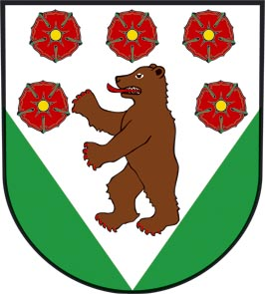
O b e c B r l o h
Brloh 23
382 06 Brloh
Tel: 380 745 126 , Dům s pečovatelskou službou: 607 185 570
e-mail: starosta@obecbrloh.cz , dps@obecbrloh.cz

ŽÁDOST O POSKYTNUTÍ PEČOVATELSKÉ SLUŽBY

Jméno a příjmení : ..................................................................................................
Datum narození : ...................................................................................................
Bydliště : .......................................................................
......................................................................
.......................................................................
Telefon : .......................................................................
Zdravotní stav ( dle vlastního vyjádření ) : ...................................................................
........................................................................................................................................
........................................................................................................................................
........................................................................................................................................
Rozsah požadované pečovatelské služby : ...................................................................
........................................................................................................................................
........................................................................................................................................
........................................................................................................................................
Uživateli služeb, který byl účastníkem odboje dle zákona č.255/1946 Sb. a některým jiným účastníkům národního odboje za osvobození, osobám, které jsou účastny rehabilitace podle zákona č.119/1990Sb.ve znění pozdějších předpisů se základní činnosti při poskytování sociálních služeb a pozůstalým osobám starších 70 let poskytuje bezplatně.

V..................................... , dne : ......................, podpis žadatele : ..................................

